通识选修课第一次选课通知（2025-2026学年第一学期）
各学院、各班级：
2025-2026学年第一学期通识选修课选课有关事项通知如下：

一、选课规则
1. 选课轮次安排
网上选课分3轮完成，每轮选课均可选可退，并均单独发选课通知，待第三轮选课结束后，学生在教务系统中查询到的为本学期最终选课结果，教务处不再接受学生补退选申请，切勿使用教务系统之外的第三方软件，所有的选课信息均以教务系统为准。
- 本轮选课为筛选制，为避免网络拥堵，请同学们不必集中在时限的最初几分钟或最后几分钟进行选课或退课操作，只要在规定时间内完成选课即可。
- 学生应主动了解本专业教学执行计划、课程信息等，认真对待每次选课，选定课程不可与已修读过或将来要修读的任何课程重复，如有重复不计学分。
- 本次选课结束后，学生需登录教务系统查看选课结果。针对筛选后的情况教务处将安排第二次选课，具体安排请关注教务网的通知。

二、课程类型
1. 网络课程。为适应在线教育不断发展的趋势，我校已开设部分网络课程。除了网上学习，本学期还将安排3-5次线下见面课，见面课的时间地点请查看课表。
2. 创新研讨课。仅面向2024、2025级学生开放，其他年级学生不参加选课。上课时间、地点不固定，每位同学只能参加一门创新研讨课的学习。
3. 国情课。《中国文化与艺术》《中国城市经济与发展》《走进故宫》《世界舞台上的中华文明》《当代中国外交》五门课为国情通识课（本次开设《中国城市经济与发展》《走进故宫》《当代中国外交》三门），港澳台学生可替代思政类课程，在第一次选课时优先选课，其他同学可在第二次开始正常选课。
4. 公共艺术课。公共艺术课为从通识选修课中筛选出的课程组。2022级学生在校期间应修读2门公共艺术课程，其中1门必须为艺术限定选修课（即“教学班”字段中包含鉴赏类及艺术导论的课程，见图1-2示例），2023级学生开始在大一期间要修读完成1学分的公共艺术选修课。如下图：
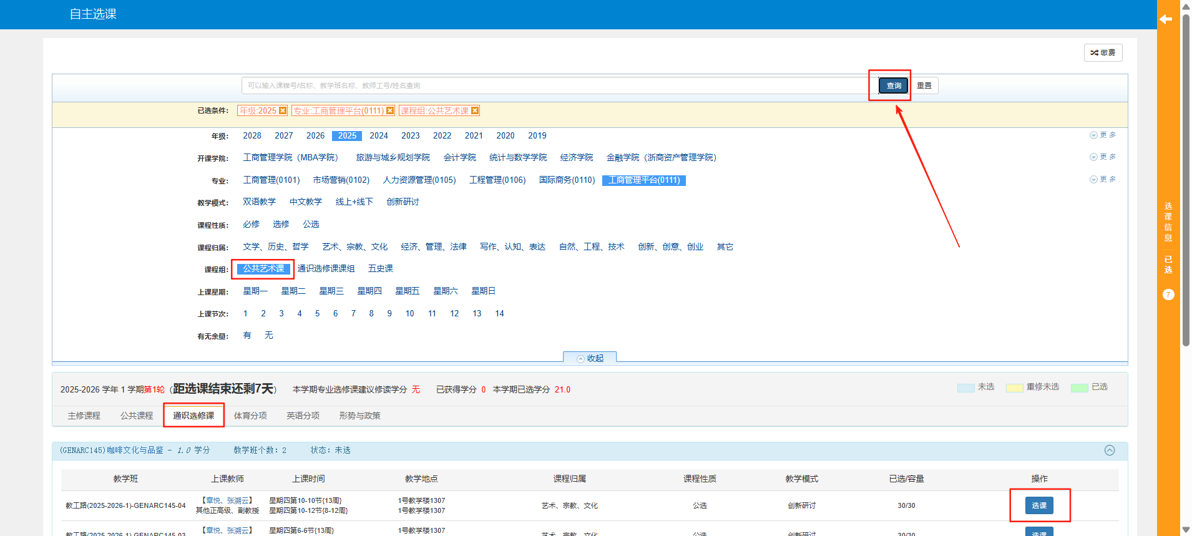
（图1-1，公共艺术课查询方法）
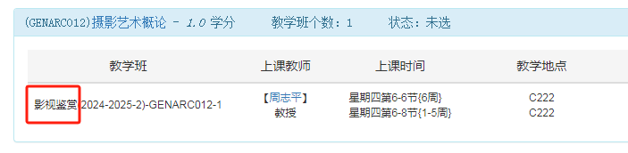
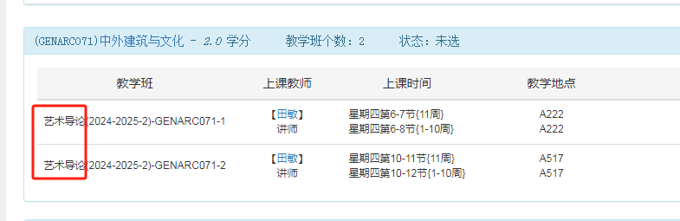
（图1-2，艺术限定选修课示例）

- 五史课。五史课为从通识选修课中筛选出的课程组。在通识选修课学分中，2023级开始，各专业学生需修读五史课1学分。本轮五史课选课仅面向2025级学生开放。
如下图：
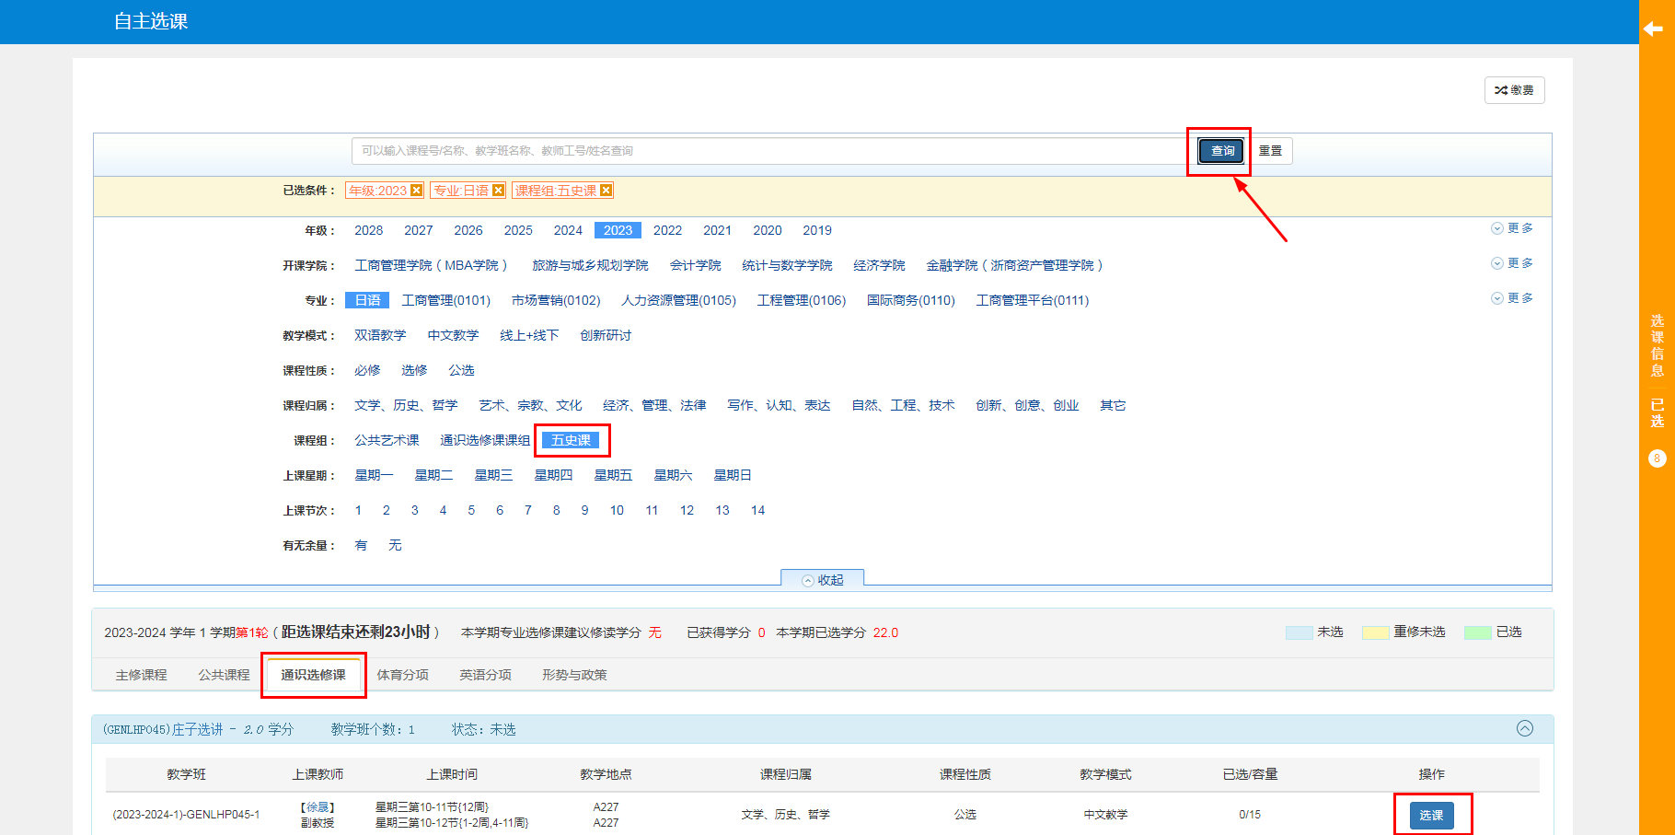
（图1-3，五史课查询方法）

- 《写作与沟通》课。仅面向2024、2025级学生开放，其他年级学生不参加选课。

三、选课程序
1. 选课时间安排：
选课时间：2025年9月2日13:00—9月4日13:00，每位学生必须在此时间段内完成第一轮选课。
- 面向对象：2022、2023、2024、2025级普通本科学生（通识课）
- 登录网址：
外网：https://jwxt.zjgsu.edu.cn/jwglxt
内网：http://10.11.138.20/jwglxt
进入后点击教务管理系统，输入账号、密码登录系统，（注意：选课浏览器必须使用新版谷歌，火狐，safari）
- 选课操作说明：
（1）登录系统，输入账号、密码登录系统。如图1:
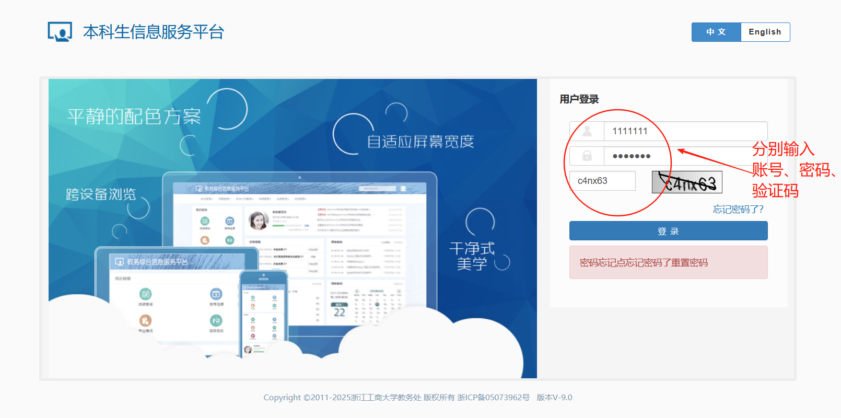
图1

（2）进入选课界面，在点击菜单“选课”—>“自主选课”进入选课界面,如图2所示：
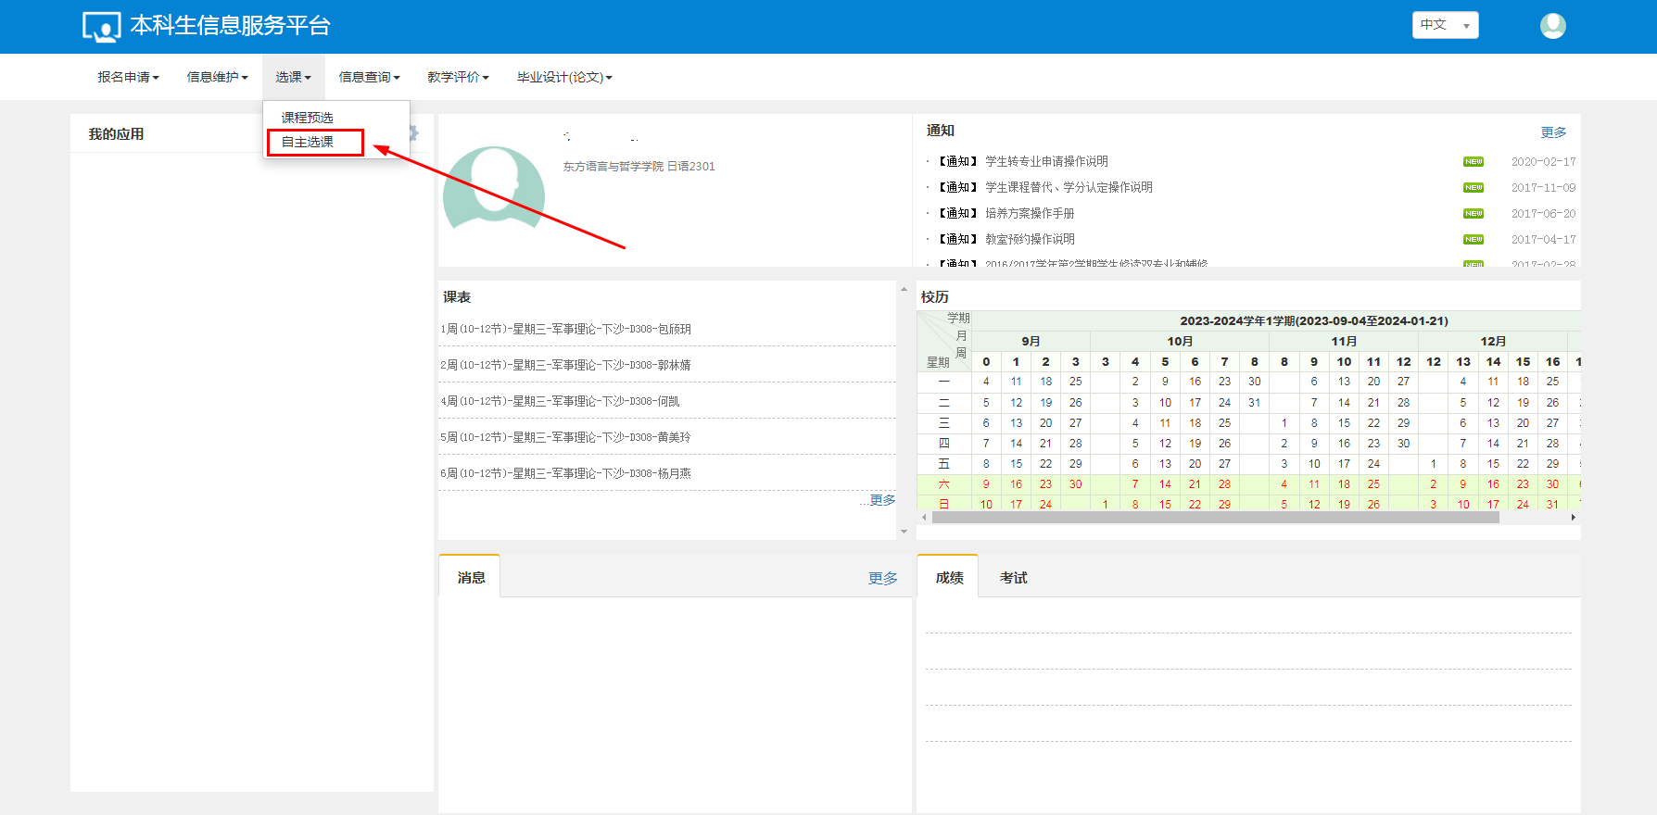
图2

（3）选课。进入选课后，点击“查询”按钮，进行选课课程查询，找到对应课程的上课班级进行选课。
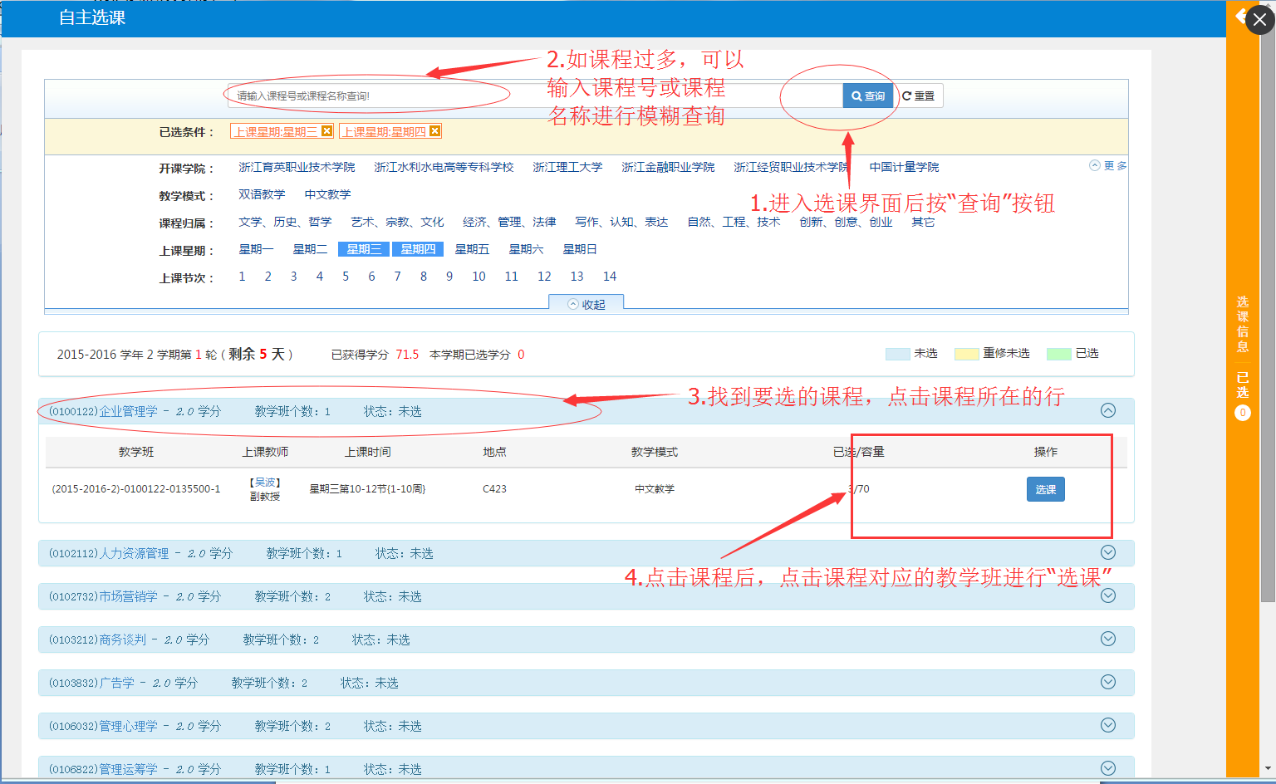
图3

（4）选课后，进行志愿调整，按图4右边的橙色条，在图5中进行课程教学班的志愿排序。
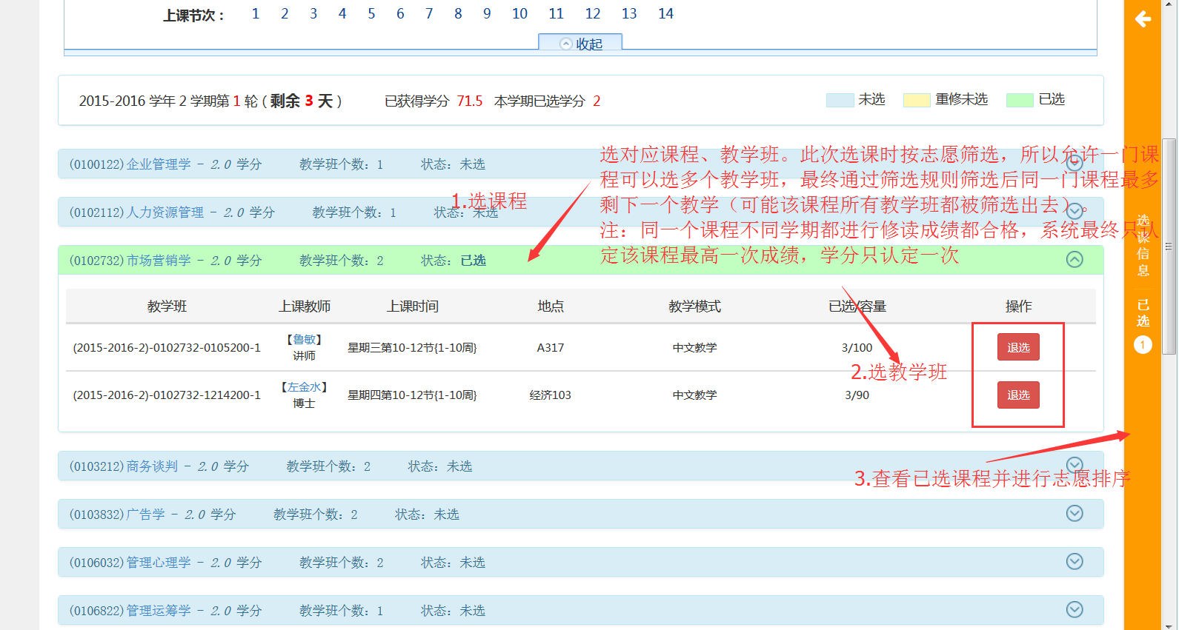
图4

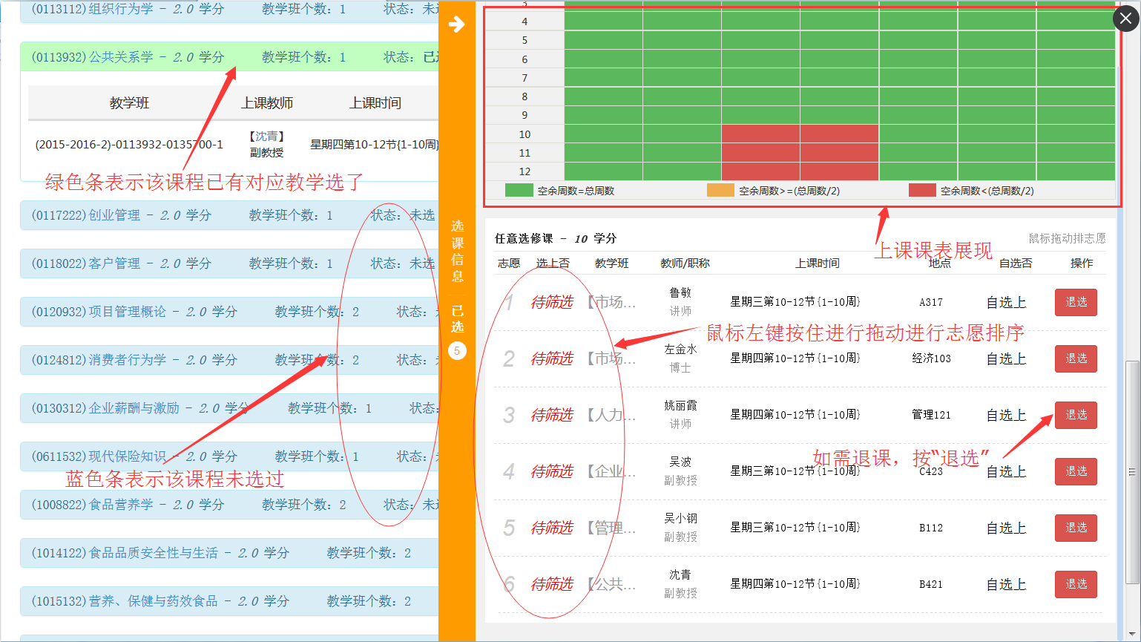
图5

- 建议学生在选课过程中切勿使用教务系统之外的第三方软件，所有的课程信息以教务系统为准。

教务处
2025年8月29日

